# Комплект оценочных материалов по дисциплине

**«Расчет и конструирование станков»**

**Задания закрытого типа**

**Задания закрытого типа на выбор правильного ответа**

*Выберите один правильный ответ.*

1. Металлорежущие станки предназначены для:

А) использовать в качестве учебного оборудования;

Б) обработки металлов путем снятия стружки и придания заготовке требуемой формы с заданной точностью;

В) производства литых заготовок;

Г) обработки металлов алмазными кругами.

Правильный ответ: Б.

Компетенции (индикаторы): ОПК-1 (ОПК-1.1, ОПК-1.2, ОПК-1.3),

ПК-4 (ПК-4.1, ПК-4.2).

2. Приводы станков классифицируют как:

А) главного движения, привод подач, вспомогательных перемещений;

Б) главного движения и привод подач;

В) вращения заготовки, вращения инструмента;

Г) перемещения заготовки и вращения инструмента.

Правильный ответ: Б.

Компетенции (индикаторы): ОПК-1 (ОПК-1.1, ОПК-1.2, ОПК-1.3),

ПК-4 (ПК-4.1, ПК-4.2).

3. На рисунке представлена неуравновешенность вала шпинделя следующего типа:

А) моментная;

Б) статическая;

В) динамическая;

Г) статодинамическая.

Правильный ответ: Б.

Компетенции (индикаторы): ОПК-1 (ОПК-1.1, ОПК-1.2, ОПК-1.3),

ПК-4 (ПК-4.1, ПК-4.2).

4. Показатели эффективности, производительности, надёжности, долговечности, ремонтопригодности, технического ресурса, точности, потребляемой мощности являются:

А) эксплуатационными показателями станков;

Б) техническими показателями станков;

В) технико-экономические показателями станков;

Г) показателями, приводимыми в паспорте станков.

Правильный ответ: Б.

Компетенции (индикаторы): ПК-5 (ПК-5.1, ПК-5.2),

ПК-6 (ПК-6.1, ПК-6.2).

5. Коэффициент неравномерности движения вала (ротора) шпинделя станка составляет:

А) δ = 0,1 ... 0,15;

Б) δ = 0,002 ... 0,05;

В) δ = 0,005 ... 0,015;

Г) δ = 0,03 ... 0,2.

Правильный ответ: Б.

Компетенции (индикаторы): ПК-5 (ПК-5.1, ПК-5.2),

ПК-6 (ПК-6.1, ПК-6.2).

6. При расчёте ременной передачи привода станка для обеспечения необходимого начального натяжения ремня увеличивают уточнённое межосевое расстояние на величину:

А) 5-10 %;

Б) 0,5-1 %;

В) 15-20 %;

Г) нет правильного ответа.

Правильный ответ: Б.

Компетенции (индикаторы): ПК-5 (ПК-5.1, ПК-5.2),

ПК-6 (ПК-6.1, ПК-6.2).

**Задания закрытого типа на установление соответствия**

*Установите правильное соответствие*.

*Каждому элементу левого столбца соответствует только один элемент правого столбца.*

1. Установите соответствие между коэффициентами неравномерности движения δ роторов и различными видами машин.

|  |  |
| --- | --- |
| Коэффициент неравномерности движения δ | Вид машины |
| 1) δ = 0,03 ... 0,2 | А) Металлообрабатывающие станки |
| 2) δ = 0,002 ... 0,05 | Б) Насосы |
| 3) δ = 0,005 ... 0,015 | В) Прессы |
| 4) δ = 0,1 ... 0,15 | Г) Двигатели внутреннего сгорания |

Правильный ответ:

|  |  |  |  |
| --- | --- | --- | --- |
| 1 | 2 | 3 | 4 |
| Б | А | Г | В |

Компетенции (индикаторы): ОПК-1 (ОПК-1.1, ОПК-1.2, ОПК-1.3),

ПК-4 (ПК-4.1, ПК-4.2).

2. Установите соответствие между основными типами ременных передач и их изображением.

|  |  |
| --- | --- |
| Тип ременной передачи | Изображение ременной передачи |
| 1) С клиновыми ремнями | C:\Users\Dr.VEB\Desktop\Безымянный.jpgА) |
| 2) С плоским ремнём | C:\Users\Dr.VEB\Desktop\Безымянный.jpgБ) |
| 3) С поликлиновым ремнём | C:\Users\Dr.VEB\Desktop\Безымянный.jpgВ) |
| 4) С зубчатым ремнём | C:\Users\Dr.VEB\Desktop\Поликлиновая.jpgГ) |

Правильный ответ:

|  |  |  |  |
| --- | --- | --- | --- |
| 1 | 2 | 3 | 4 |
| Б | А | Г | В |

Компетенции (индикаторы): ОПК-1 (ОПК-1.1, ОПК-1.2, ОПК-1.3),

ПК-4 (ПК-4.1, ПК-4.2).

3. Установите соответствие между назначением механизма или приводав станках и соответствующим для него названием.

|  |  |
| --- | --- |
| Назначение механизма или приводав станках | Название |
| 1) Сообщает движение инструменту или заготовке для осуществления процесса резания с соответствующей скоростью | А) Привод подачи |
| 2) Сообщает перемещение инструменту  относительно заготовки (или наоборот) для формообразования поверхности заготовки | Б) Главный привод |
| 3) Обеспечивает получения различных требуемых величин скоростей и крутящих моментов при выборе режимов механообработки | В) Механизм манипулятора |
| 4) Обеспечивает различные вспомогательные движения в станке: смены заготовок, их перемещения или поворота, смены режущих инструментов | Г) Коробка скоростей |

Правильный ответ:

|  |  |  |  |
| --- | --- | --- | --- |
| 1 | 2 | 3 | 4 |
| Б | А | Г | В |

Компетенции (индикаторы): ОПК-1 (ОПК-1.1, ОПК-1.2, ОПК-1.3),

ПК-4 (ПК-4.1, ПК-4.2).

4. Установите соответствие между степенью точности станка и обозначением его класса.

|  |  |
| --- | --- |
| Степень точности | Класс станка |
| 1) Станки нормальной точности | А) Н |
| 2) Станки высокой точности | Б) П |
| 3) Станки повышенной точности | В) В |
| 4) Станки особо точные или мастер-станки | Г) А |
| 5) Станки особо высокой точности | Д) С |

Правильный ответ:

|  |  |  |  |  |
| --- | --- | --- | --- | --- |
| 1 | 2 | 3 | 4 | 5 |
| А | В | Б | Д | Г |

Компетенции (индикаторы): ПК-5 (ПК-5.1, ПК-5.2),

ПК-6 (ПК-6.1, ПК-6.2).

5. Установите соответствие между типом станка и его массой.

|  |  |
| --- | --- |
| Тип станка | Масса станка |
| 1) Легкие станки | А) До 10 тонн |
| 2) Средние станки | Б) До 1 тонн |
| 3) Тяжелые станки | В) Свыше 10 тонн |

Правильный ответ:

|  |  |  |
| --- | --- | --- |
| 1 | 2 | 3 |
| Б | А | В |

Компетенции (индикаторы): ПК-5 (ПК-5.1, ПК-5.2),

ПК-6 (ПК-6.1, ПК-6.2).

6. Установите соответствие между изменяемым параметром клиноременной передачи при расчёте и его названием.

|  |  |
| --- | --- |
| Изменяемый параметр | Название параметра |
| 1) Параметр выбирают в зависимости от передаваемой мощности | А) Расчётная длина ремня |
| 2) Параметр округляют до ближайшей  стандартной величины | Б) Сечение ремня |
| 3) Параметр изменяют для обеспечения  возможностей надевания ремней и его  возможного подтягивания | В) Скорость ремня |
| 4) Параметр влияет на число пробегов ремня в секунду. | Г) Межосевое расстояние |
| 5) Параметр определяет расчетную  долговечность клиновых ремней | Д) Число циклов нагруже-ния |

Правильный ответ:

|  |  |  |  |  |
| --- | --- | --- | --- | --- |
| 1 | 2 | 3 | 4 | 5 |
| Б | А | Г | В | Д |

Компетенции (индикаторы): ПК-5 (ПК-5.1, ПК-5.2),

ПК-6 (ПК-6.1, ПК-6.2).

**Задания закрытого типа на установление правильной последовательности**

*Установите правильную последовательность.*

*Запишите правильную последовательность букв слева направо.*

1. Установите правильную последовательность построения графика частот вращения шпинделя:

А) Группируем массив расчётных параметров, по нормали станкостроения Н 11-1 выписываем ряд частот вращения шпинделя в заданных пределах;

Б) Строим линию наименьших передаточных отношений (базовую), обеспечивающую *n1*, окончательно масштабируем построенный график;

В) На равных расстояниях проводим столько вертикальных линий, сколько валов имеет привод;

Г) С одинаковым интервалом проводим столько горизонтальных линий, сколько ступеней имеет привод.

Правильный ответ: А, В, Г, Б.

Компетенции (индикаторы): ОПК-1 (ОПК-1.1, ОПК-1.2, ОПК-1.3),

ПК-4 (ПК-4.1, ПК-4.2).

2. Установите правильную последовательность кинематического расчёта привода главного движения токарно-винторезного станка модели ИТ-1М:

А) Определение частот вращения шпинделя, округление их до стандартных;

Б) Определение значения знаменателя φ геометрического ряда частот вращения шпинделя и округление его до ближайшего стандартного, рекомендуемого для станков данного типа;

В) Разработка кинематической схемы привода, исходя из его структурной сетки и учитывают частоту вращения электродвигателя, вводя одиночные передачи, необходимые для получения заданной частоты вращения шпинделя и обеспечения конструктивной компоновки привода;

Г) Выбор наиболее рационального варианта привода из ряда возможных и запись его структурной формулы;

Д) Построение графика частот вращения, исходя из кинематической схемы и структурной сетки, определение по графику частот вращения передаточных отношений для каждой передачи;

Е) Определение числа зубьев колес.

Правильный ответ: Б, А, Г, В, Д, Е.

Компетенции (индикаторы): ОПК-1 (ОПК-1.1, ОПК-1.2, ОПК-1.3),

ПК-4 (ПК-4.1, ПК-4.2).

3. Установите правильную последовательность расчёта настройки станков-автоматов и полуавтоматов всех типов:

А) Расчёты режимов резания, определение числа оборотов шпинделя и величины подач для каждого инструмента в соответствии с техпроцессом;

Б) Разработка технологического процесса и распределение операций между отдельными суппортами и позициями;

В) Определение величины рабочего пути инструмента и длительности каждого перехода, продолжительности рабочих и холостых движений;

Г) Определение производительности станка с учётом пути инструмента.

Правильный ответ: Б, А, В, Г.

Компетенции (индикаторы): ОПК-1 (ОПК-1.1, ОПК-1.2, ОПК-1.3),

ПК-4 (ПК-4.1, ПК-4.2).

4. Установите правильную последовательность определения геометрических параметров при проектировании клиноременной передачи:

А) Диаметр большего шкива (dp2);

Б) Ширина и толщина ремня (Wp, Т);

В) Диаметр малого шкива (dp1).

Правильный ответ: Б, В, А.

Компетенции (индикаторы): ПК-5 (ПК-5.1, ПК-5.2),

ПК-6 (ПК-6.1, ПК-6.2).

5. Установите правильную последовательность определения параметров при проектировании плоскоременной передачи:

А) Сечение ремня;

Б) Скорость ремня;

В) Передаваемая мощность.

Правильный ответ: В, Б, А.

Компетенции (индикаторы): ПК-5 (ПК-5.1, ПК-5.2),

ПК-6 (ПК-6.1, ПК-6.2).

6. Установите правильную последовательность выбора параметров при проектировании клиноременной передачи:

А) Расчётная длина ремня;

Б) Число пробегов ремня;

В) Межосевое расстояние.

Правильный ответ: В, Б, А.

Компетенции (индикаторы): ПК-5 (ПК-5.1, ПК-5.2),

ПК-6 (ПК-6.1, ПК-6.2).

**Задания открытого типа**

**Задания открытого типа на дополнение**

*Напишите пропущенное слово (словосочетание).*

1. Технологические машины, предназначенные для обработки материалов резанием с целью получения деталей заданной формы и размеров с требуемой точностью и качеством обработанной поверхности, называются ___________________.

Правильный ответ: металлорежущими станками.

Компетенции (индикаторы): ОПК-1 (ОПК-1.1, ОПК-1.2, ОПК-1.3),

ПК-4 (ПК-4.1, ПК-4.2).

2. Зубчатой передачей коробки передач станка называется соединение зацеплением колеса и шестерни, допускающее их _________ вращательное движение.

Правильный ответ: относительное.

Компетенции (индикаторы): ОПК-1 (ОПК-1.1, ОПК-1.2, ОПК-1.3).

ПК-4 (ПК-4.1, ПК-4.2)

3. Ступенью коробки передач называется ____________, образуемая шестерней и колесом, находящимися в зацеплении.

Правильный ответ: зубчатая передача.

Компетенции (индикаторы): ОПК-1 (ОПК-1.1, ОПК-1.2, ОПК-1.3),

ПК-4 (ПК-4.1, ПК-4.2).

4. Манипулирующие устройства используются для автоматизации различных ___________ движений и операций в станках – смены заготовок, их перемещения или поворота, смены режущих инструментов.

Правильный ответ: вспомогательных.

Компетенции (индикаторы): ПК-5 (ПК-5.1, ПК-5.2),

ПК-6 (ПК-6.1, ПК-6.2).

5. Кинематической схемой станка называется ____________ изображение кинематических цепей, валов и опор, электродвигателей на чертеже.

Правильный ответ: условное.

Компетенции (индикаторы): ПК-5 (ПК-5.1, ПК-5.2),

ПК-6 (ПК-6.1, ПК-6.2).

6. Жёсткость – это _________ конструкции сопротивляться деформированию под действием силовых (в том числе технологических) нагрузок.

Правильный ответ: способность.

Компетенции (индикаторы): ПК-5 (ПК-5.1, ПК-5.2),

ПК-6 (ПК-6.1, ПК-6.2).

**Задания открытого типа с кратким свободным ответом**

*Напишите пропущенное слово (словосочетание).*

1. В зависимости от взаимного положения главной центральной оси инерции, центра масс и оси вращения ротора его_____________________ может быть трёх видов статической, моментной, динамической.

Правильный ответ: неуравновешенность/дисбаланс/разбалансировка.

Компетенции (индикаторы): ОПК-1 (ОПК-1.1, ОПК-1.2, ОПК-1.3),

ПК-4 (ПК-4.1, ПК-4.2).

2. Станки разделяют на токарные, сверлильные, расточные, фрезерные и шлифовальные в соответствии с их _____________________назначением.

Правильный ответ: технологическим/функциональным/рабочим.

Компетенции (индикаторы): ОПК-1 (ОПК-1.1, ОПК-1.2, ОПК-1.3),

ПК-4 (ПК-4.1, ПК-4.2).

3. Точность позиционирования шпинделя определяется отклонением фактического положения его концевого участка от ______________ положения.

Правильный ответ: теоретического/расчётного/заданного.

Компетенции (индикаторы): ОПК-1 (ОПК-1.1, ОПК-1.2, ОПК-1.3).

ПК-4 (ПК-4.1, ПК-4.2)

4. В станочном оборудовании передаточное отношение зубчатой передачи определяется отношением частот вращения колёс или отношением числа зубьев по формуле

,

где  – __________________ ,  – __________________.

Правильный ответ:  – число зубьев ведущего зубчатого колеса,  – число зубьев ведомого зубчатого колеса/ – число зубьев шестерни,  – число зубьев колеса.

Компетенции (индикаторы): ПК-5 (ПК-5.1, ПК-5.2),

ПК-6 (ПК-6.1, ПК-6.2).

5. При изготовлении зубчатых колёс наибольшее распространение получили методы __________________.

Правильный ответ: обкатки и копирования/огибания и копирования.

Компетенции (индикаторы): ПК-5 (ПК-5.1, ПК-5.2),

ПК-6 (ПК-6.1, ПК-6.2).

6. Показанные на рисунке эвольвентные зубчатые передачи объединены в классификации одним общим конструктивным признаком – их колёса имеют ____________________.

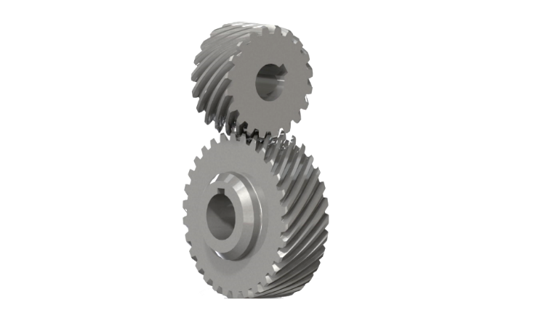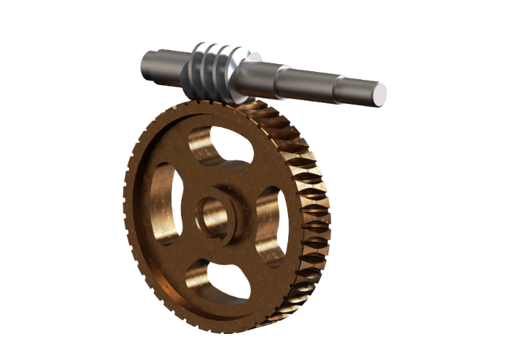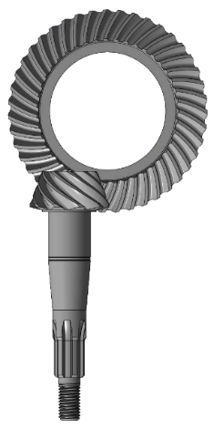

Правильный ответ: скрещивающиеся оси вращения/скрещивающиеся оси/ скрещивающиеся оси симметрии.

Компетенции (индикаторы): ПК-5 (ПК-5.1, ПК-5.2),

ПК-6 (ПК-6.1, ПК-6.2).

**Задания открытого типа с развернутым ответом**

1. Укажите последовательность расчета клиноременной передачи металлорежущего станка по известной передаваемой мощности, частоте вращения электродвигателя, передаточному числу от электродвигателя к редуктору.

Время выполнения – 15 мин.

Критерии оценивания: полное содержательное соответствие приведенному ниже решению.

1) Определяем рекомендуемую линейную скорость ремня для клиноременной передачи.

2) Зная передаваемую мощность и скорость ремня, выбираем рекомендуемое сечение ремня.

3) По заданному сечению ремня определяем основные параметры клиноременной передачи, в том числе и диаметр малого шкива dp1.

4) Зная диаметр меньшего шкива dp1, определяем диаметр большего шкива dp2 и другие параметры.

Компетенции (индикаторы): ОПК-1 (ОПК-1.1, ОПК-1.2, ОПК-1.3),

ПК-4 (ПК-4.1, ПК-4.2).

2. Определите общую последовательность кинематического расчёта коробки скоростей привода главного движения металлорежущего станка.

Время выполнения – 20 мин.

Критерии оценивания: полное содержательное соответствие приведенному ниже решению.

1) Выбор максимального и минимального значений частот вращения вала шпинделя, определение соответствующих скоростей резания для указанных частот вращения, определение мощности и частоты вращения электродвигателя.

2) Определение стандартного значения знаменателя φ геометрического ряда, выбор структурной формулы, исходя из наиболее рационального конструктивного и кинематического варианта коробки скоростей.

3) Построение по известной структурной формуле структурной сетки коробки скоростей, а затем графика частот вращения вала шпинделя.

4) На основании построенного графика частот вращения вала шпинделя определение числа зубьев зубчатых передач и диаметров шкивов ременной передачи, определение действительных частот вращения привода главного движения.

5) Разработка кинематической схемы привода главного движения.

Компетенции (индикаторы): ОПК-1 (ОПК-1.1, ОПК-1.2, ОПК-1.3),

ПК-4 (ПК-4.1, ПК-4.2).

3. Укажите основные виды расчётов шпинделя станка для механической обработки, определяющие его параметры и характеристики.

Время выполнения – 20 мин.

Критерии оценивания: полное содержательное соответствие приведенному ниже решению.

В любом порядке должны быть перечислены нижеследующие виды расчётов.

– Расчёт на определение потребляемой и полезной мощностей.

- Расчёт на определение несущей способности (максимальных радиальных и осевых усилий), максимального крутящего момента.

- Расчёт диапазона скоростных режимов вращения и дискретных частот вращения привода главного движения.

- Расчёт радиальной и осевой жёсткостей концевого участка шпинделя.

- Расчёт собственных частот колебаний динамической системы шпинделя.

- Расчёт массово-габаритных параметров.

- Расчёт КПД, технического ресурса и показателей надёжности.

Компетенции (индикаторы): ОПК-1 (ОПК-1.1, ОПК-1.2, ОПК-1.3),

ПК-4 (ПК-4.1, ПК-4.2).

4. Приведите общую последовательность прочностного расчёта коробки подач металлорежущего станка с червячной передачей.

Время выполнения – 20 мин.

Критерии оценивания: полное содержательное соответствие приведенному ниже решению.

1) Определение максимального тягового усилия.

2) Определение крутящего момента на ходовом валу или ходовом винте механизма коробки подач.

3) Расчёт реечной шестерни, ходового вала или ходового винта.

4) Расчёт червячной передачи.

5) Определение мощности электродвигателя.

6) Расчёт элементов коробки подач.

7) Расчет фрикционных и зубчатых муфт, предохранительных устройств и других ответственных элементов привода.

Компетенции (индикаторы): ПК-5 (ПК-5.1, ПК-5.2),

ПК-6 (ПК-6.1, ПК-6.2).

5. Перечислите и коротко охарактеризуйте основные механизмы, которые от электродвигателей М1, М2, М3 и М4 приводят в движение шпиндельный вал VI и каретку 2 с поворотным резцедержателем, показанные на кинематической схеме токарного станка 16К20Ф3.

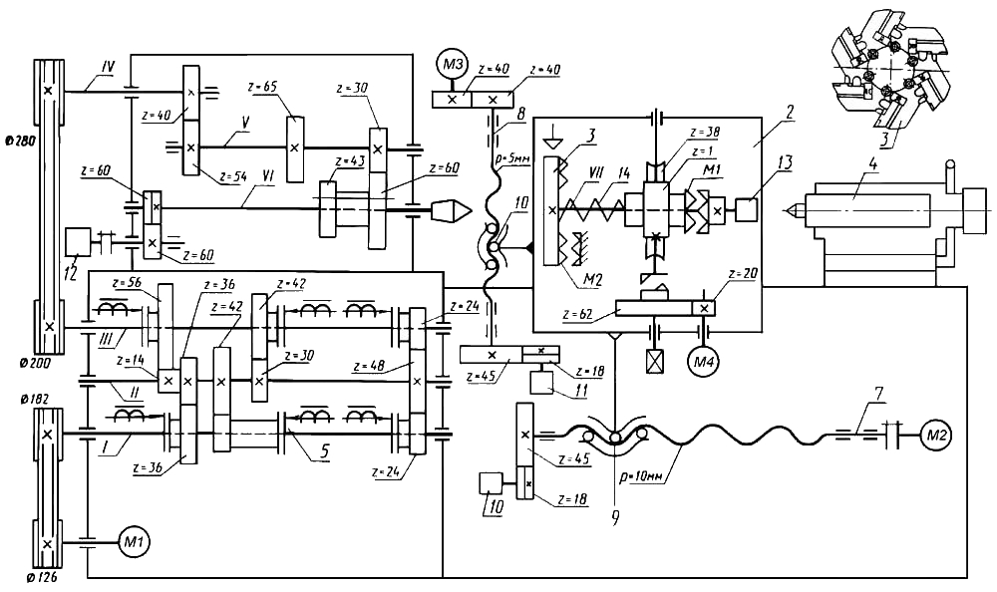

Время выполнения – 20 мин.

Критерии оценивания: полное содержательное соответствие приведенному ниже решению.

Главное движение сообщается валу VI шпинделя от электродвигателя М1 через автоматическую коробку скоростей 5 с электромагнитными муфтами, которые обеспечивают автоматическое переключение частоты вращения. Быстроходный вал I коробки скоростей связан с электродвигателем М1 клиноременной передачей, а с промежуточным валом II одной из трёх переключаемых зубчатых передач. От промежуточного вала II крутящий момент передаётся на тихоходный (выходной) вал III также одной из трёх переключаемых зубчатых передач. Коробка скоростей связана со шпиндельной (передней) бабкой клиноременной передачей, кинематически связывающей валы III и IV.

В передней бабке вращение от вала IV передаётся через зубчатую передачу на вал V и далее включением одной из двух зубчатых передач на вал VI шпинделя, совершающий главное движение.

Привод продольной подачи каретки 2 имеет шарико-винтовую пару 7, вал которой приводится в движение от электродвигателя М2. Привод поперечной подачи каретки 2 имеет шарико-винтовую пару 8, вал которой приводится в движение от электродвигателя М3. Продольное и поперечное перемещения каретки 2 контролируются датчиками обратной связи 10 и 11 соответственно, которые вращаются от ходовых винтов через зубчатые передачи. На каретке 2 находится резцедержатель, поворот которого происходит от электродвигателя М4 через цилиндрическую зубчатую и червячные передачи.

Компетенции (индикаторы): ПК-5 (ПК-5.1, ПК-5.2),

ПК-6 (ПК-6.1, ПК-6.2).

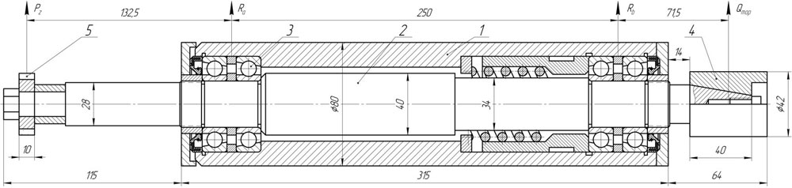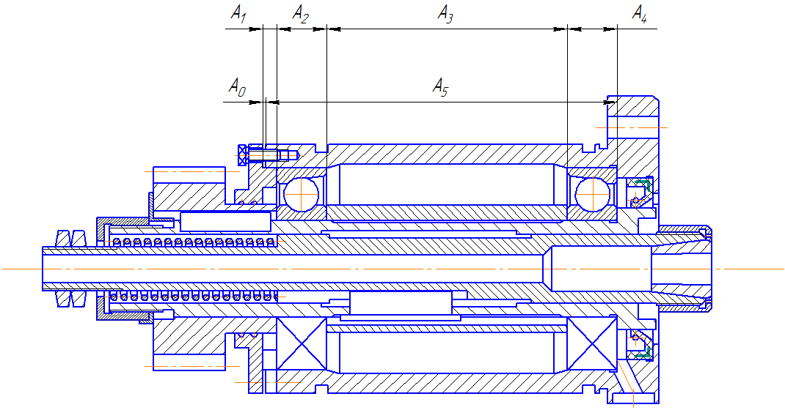6. Поясните предполагаемые отличия в выходных параметрах и характеристиках шпинделей, показанных на рисунках, которые связаны с изменением числа шарикоподшипников в их передней и задней опорах.

Время выполнения – 20 мин.

Критерии оценивания: полное содержательное соответствие приведенному ниже решению.

На верхнем рисунке вал удерживается двумя шарикоподшипниками – по одному на передней и задней опорах. Установка одного подшипника в каждой опоре используется для относительно коротких валов, рассчитанных на малые и средние нагрузки с незначительными температурными смещениями. Требуемый зазор или преднатяг в таких узлах достигается во время монтажа перемещением одного из подшипников в осевом направлении. Данная конструкция не обеспечивает высокие жёсткости и низкий уровень биений концевого участка вала, которые требуются при выполнении прецизионной или высокоскоростной механической обработки.

На нижнем рисунке передняя и задняя опоры содержат по два шарикоподшипника Установка двух шарикоподшипников увеличивает радиальную и осевую несущие способности, то есть увеличивается нагрузочная способность шпинделя. Применение пакета из двух шарикоподшипников позволяет за счёт их поджима пружиной (показана на нижнем рисунке) значительно повысить жёсткость передней опоры и концевого участка вала, полностью устранить люфт и снизить уровень биений. При выполнении данных условий шпиндель может выполнять высокоскоростную и прецизионную механическую обработку при средних величинах нагрузок от сил резания.

Компетенции (индикаторы): ПК-5 (ПК-5.1, ПК-5.2),

ПК-6 (ПК-6.1, ПК-6.2).